УВЕДОМЛЕНИЕ

«31» августа 2020 г.

Инициативная группа по выдвижению Эльбердовой Фатимы Зарамуковиы в Президенты Нотариальной палаты Кабардино-Балкарской Республики представляет необходимые документы для регистрации Эльбердовой Ф.З. кандидатом в Президенты Нотариальной палаты КБР и внесения в бюллетень для тайного голосования.

Члены инициативной группы:

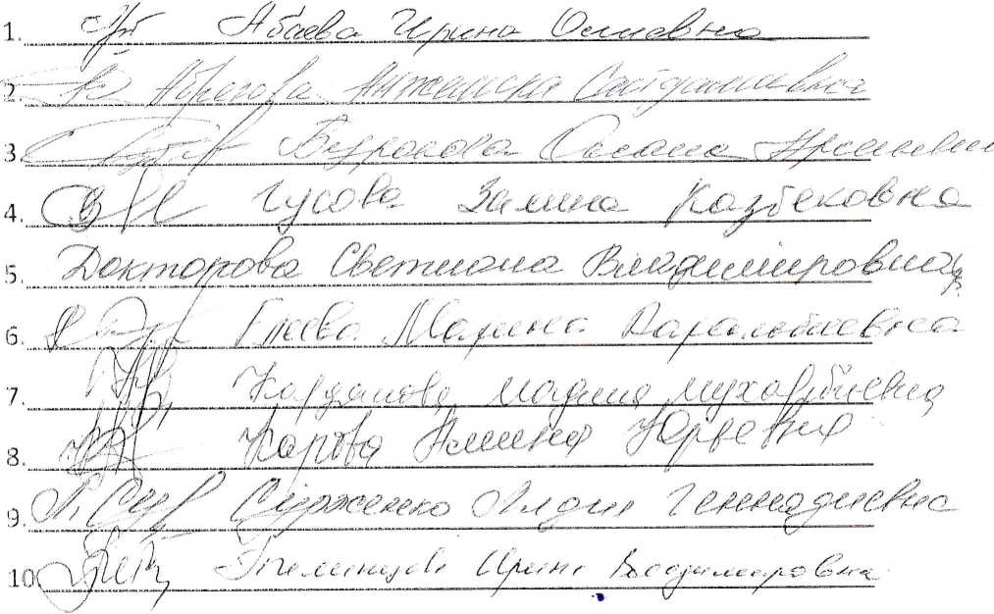

Приложение:

1. Заявление Эльбердовой Ф.З. о согласии избираться на должность Президента НП КБР.

Нотариальную палату КБР

Эльбердовой Фатимы Зарамуковны,

Нотариуса Нальчикского нотариального Округа КБР

(лицензия №59 от 17.12.1997г.,

выд. МЮ КБР), тел: 88662427117

ЗАЯВЛЕНИЕ

Я.Эльбердова Фатима Зарамуковна, согласна с выдвижением моей кандидатуры для участия в выборах Президента Нотариальной палаты КБР.

